Приложение В
Гайд по стилю

Введение

Гайд по стилю фиксирует единые правила визуального оформления интерфейса и графики игры. Его цель — обеспечить согласованность всех элементов, поддерживать атмосферу пиксель-арта и экологической тематики, а также облегчить дальнейшую разработку и расширение проекта.

Цветовая палитра

В игре используется ограниченная палитра пиксель-арта, ориентированная на экологическую тематику. Основные цвета — зелёные оттенки для растений и интерфейса, голубые для воды и неба, коричневые для земли и деревьев. Дополнительные акцентные цвета — красный для обозначения здоровья и ошибок, жёлтый для подсказок и выделения важных элементов. Все цвета подбираются так, чтобы быть контрастными, легко различимыми и понятными детям младшего школьного возраста.

Шрифты

В проекте используются пиксельные шрифты, обеспечивающие читаемость и соответствие стилистике.
Шрифт | Назначение
PixeloidSans.ttf | Основной текст интерфейса
PixeloidSans-Bold.ttf | Заголовки, акценты
PixeloidSans SDF.asset | Настройки для TextMeshPro
PixeloidSans-Bold SDF.asset | Жирный вариант для TextMeshPro

Персонажи

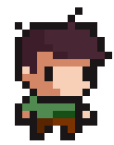
Все персонажи игры выполнены в едином пиксель-арт стиле, с чёткой читаемостью и простыми формами, чтобы быть понятными детям младшего школьного возраста. Визуальный образ каждого героя отражает его роль в игровом процессе: инженер символизирует технические знания, торговец водой — заботу о ресурсах, старик — мудрость и опыт, охранники — контроль и порядок, а игрок — активное участие в восстановлении природы. Цветовая гамма и детали персонажей подобраны так, чтобы они легко различались между собой и гармонично сочетались с окружающей средой.

Рисунок – person_idle_0
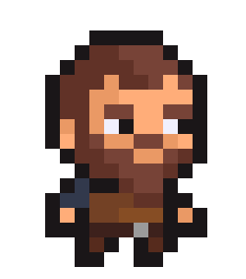
Рисунок – engineer_idle_0
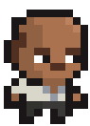
Рисунок – waterseller_idle_0
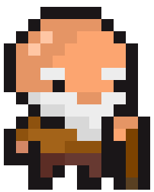
Рисунок – oldman_idle_0

Рисунок – security1_idle_0


Рисунок – security1_idle_0

Спрайты окружения

Спрайты окружения формируют визуальную атмосферу игры и поддерживают её тематические зоны — лес и город. Все элементы выполнены в пиксель-арт стиле с ограниченной палитрой, что обеспечивает целостность восприятия и лёгкую читаемость для детей младшего школьного возраста.
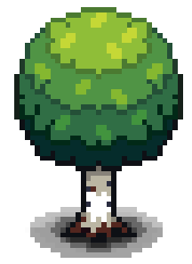
В зоне леса используются спрайты растений, деревьев, воды и декоративных объектов, которые создают ощущение живой природы и подчеркивают экологическую направленность игры. В зоне города применяются спрайты зданий, торговых точек, фонарей и мусорных контейнеров, отражающие урбанистическую среду и её проблемы.
Рисунок – plants_3
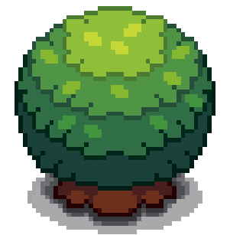
Рисунок – plants_0
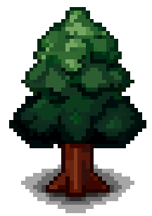
Рисунок – plants_2
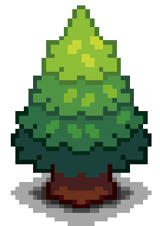
Рисунок – plants_1
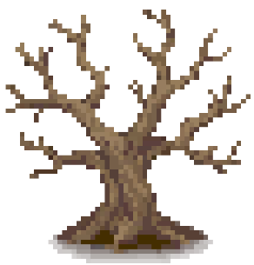
Рисунок – old дерево
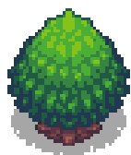
Рисунок – Decorations_17

Спрайты окружения служат не только декоративной функцией, но и участвуют в игровом процессе: деревья демонстрируют стадии роста, мусорные объекты используются для заданий по очистке территории, а городские элементы помогают игроку ориентироваться в пространстве.
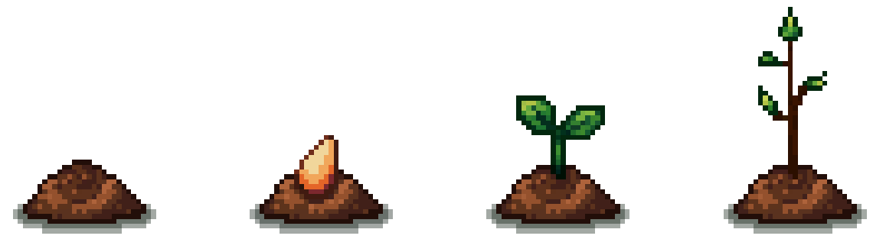
Стадии роста посаженного дерева
Рисунок – plant_0
Рисунок – plant_1
Рисунок – plant_2
Рисунок – plant_3

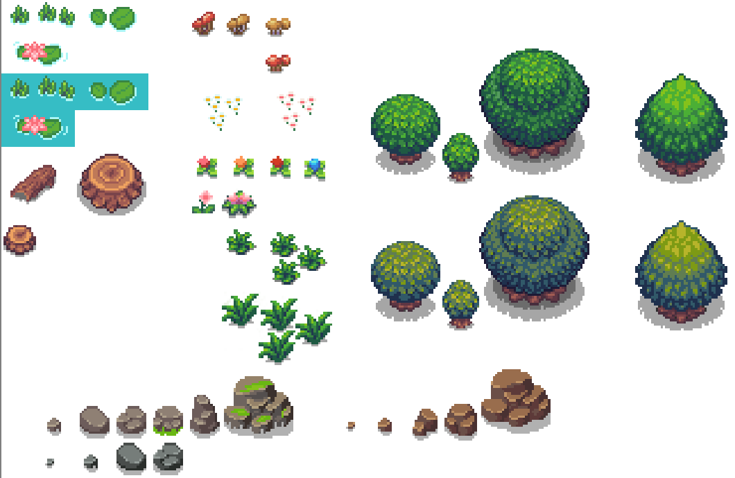
Декорации, спрайты для локации лес
Рисунок – Decorations
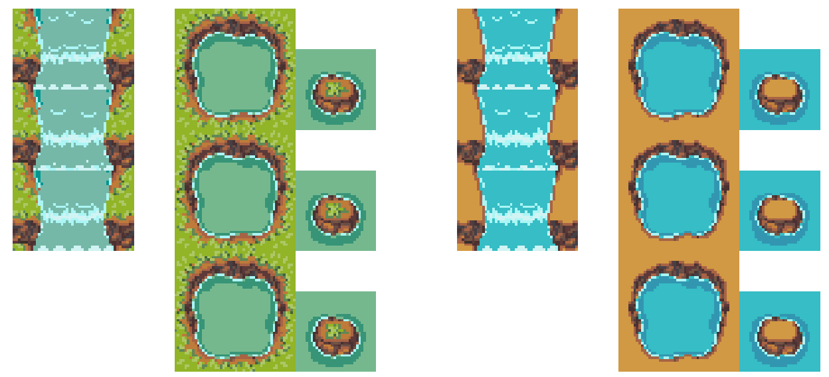
Рисунок – water3
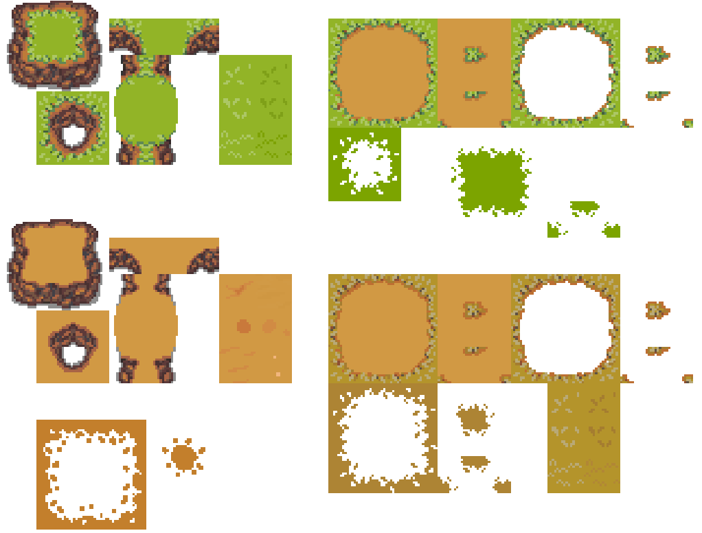
Рисунок – tilemap_dst

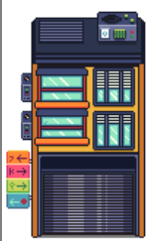
Спрайты для уровней 4-6 (зона города)
Рисунок – House_0
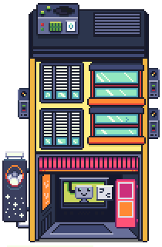
Рисунок – House_1
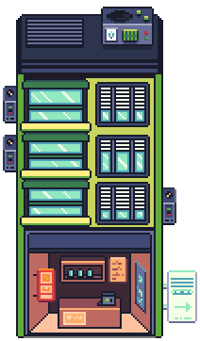
Рисунок – House_2
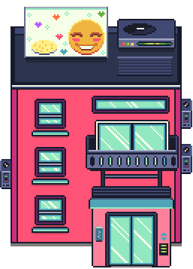
Рисунок – House_3
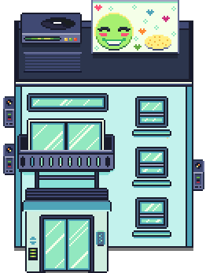
Рисунок – House_4
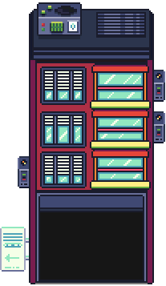
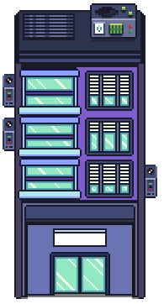
Рисунок – House_5

Рисунок – House_6
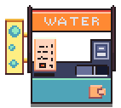
Рисунок – Stall_0
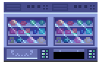
Рисунок – MachimesBlue_0
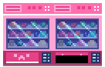

Рисунок – MachimesPink_0
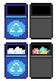
Рисунок – TrashBin_0
Рисунок – TrashBin_1

Рисунок – StreetLamp_1
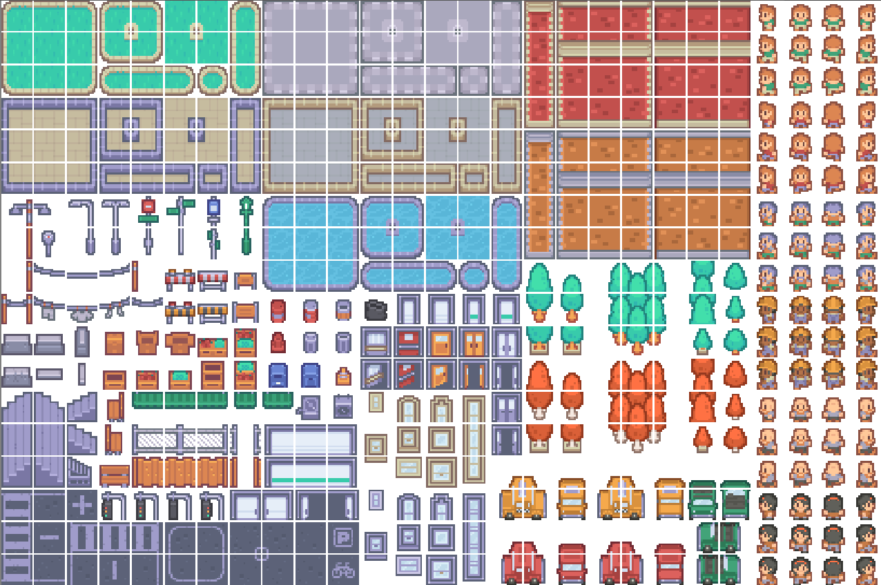
Спрайты для локации город
Рисунок – tilemap

Интерфейсные элементы

Основные элементы включают индикаторы прогресса, шкалу здоровья, пиктограммы эмоций и диалоговые окна. Индикаторы прогресса отображают выполнение заданий и мотивируют игрока продолжать игру. Шкала здоровья показывает текущее состояние персонажа и помогает контролировать игровой процесс. Эмоции взаимодействия используются для визуального выражения реакции NPC, что делает общение более живым и наглядным. Диалоговые окна обеспечивают структурированное представление текста и позволяют игроку легко воспринимать информацию от персонажей.

Тени
Рисунок – Shadows_Sheet_0
Рисунок – Shadows_Sheet_1

Рисунок – Shadows_Sheet_2

Поле зрения охранников
Рисунок – view

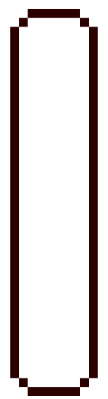
Шкала прогресса выполнения задания
Рисунок – PrograssBar_0
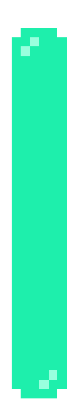
Рисунок – PrograssBar_1

Эмоция взаимодействия:

Рисунок – emote22_0


Здоровье
Рисунок – Health_1
Рисунок – Health_0

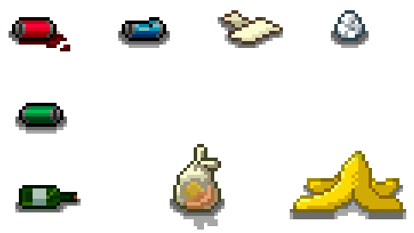
Мусор (trash)
Рисунок – мусор 1_0
Рисунок – мусор 1_1
Рисунок – мусор 1_2
Рисунок – мусор 1_3

Рисунок – мусор 1_4
Рисунок – мусор 1_5

Рисунок – мусор 1_6
Рисунок – мусор 1_7

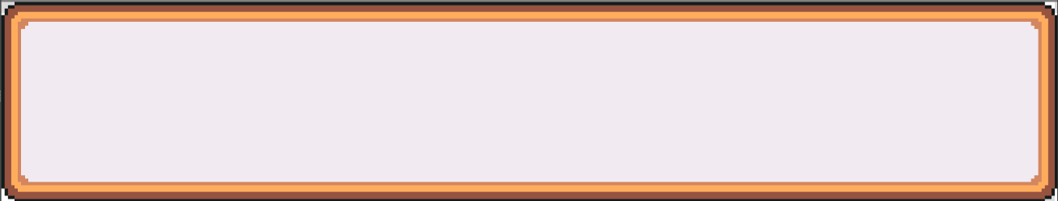
Окно меню:

